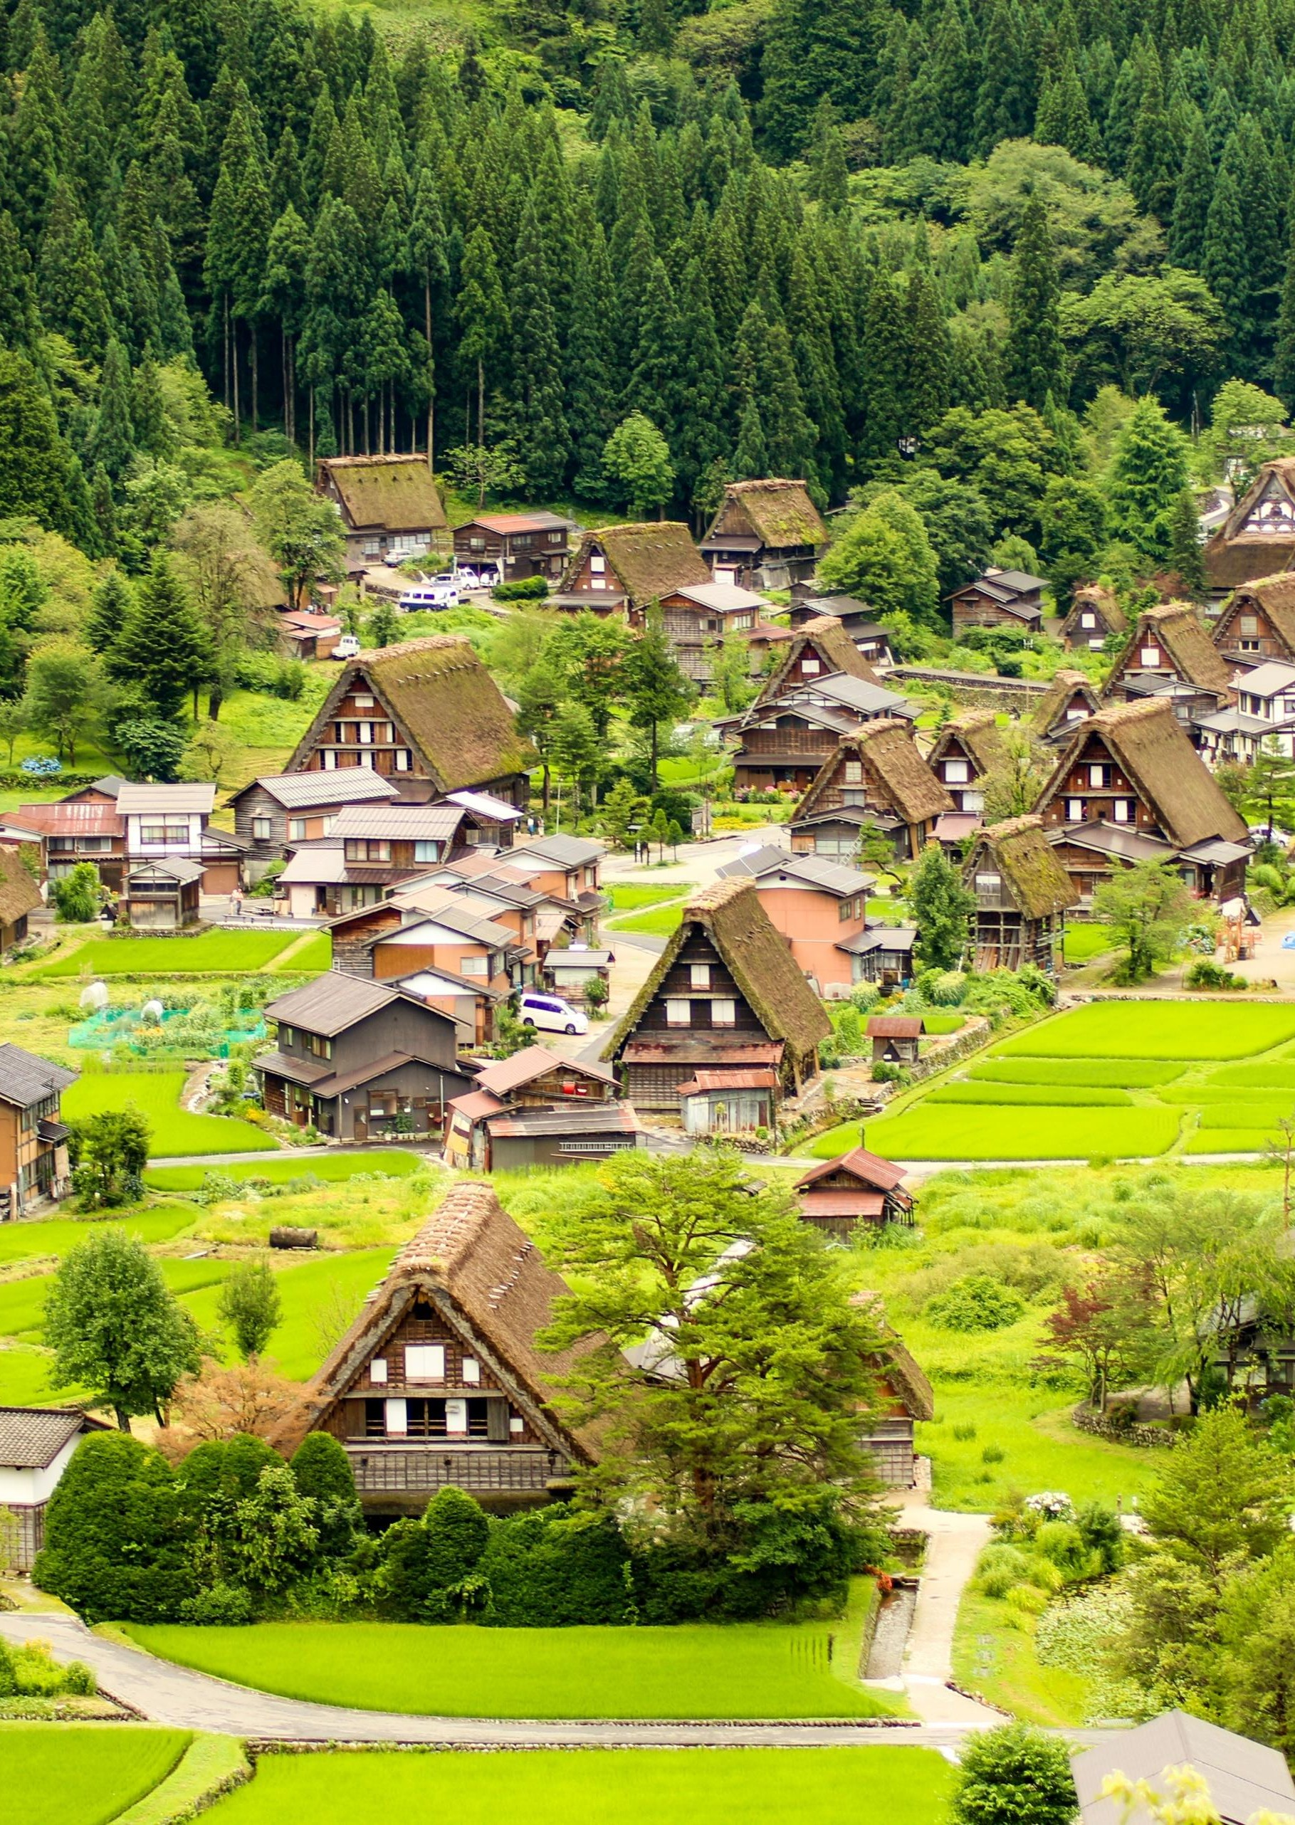
1 | Best Tourism Villages by UNWTO Formulario de candidatura (Edición 2022)

Best Tourism Villages
by UNWTO
Formulario
de candidatura Edición 2022

Best
Tourism Villages by UNWTO
Formulario de candidatura
Edición 2022
Marzo 2022

Formulario de candidatura

Antes de presentar su candidatura, le invitamos a leer atentamente los documentos siguientes (disponibles en https://www.unwto.org/tourism-villages/es/la-iniciativa):

- Términos y condiciones

- Guía para presentar candidaturas

- Áreas de evaluación

- Documento de candidatura

NOTAS IMPORTANTES:

- Todos los documentos deben presentarse en el formato especificado en el formulario de presentación de candidatura y no superar la longitud o el tamaño máximo indicado. El título de cada documento debe reflejar el contenido del documento.

- Las candidaturas incompletas o fuera de plazo no serán tenidas en cuenta.
- Los campos marcados con un asterisco (*) son obligatorios.

Información básica

1.1. Nombre del  pueblo* |  | Por favor, asegúrese de escribir el nombre exacto del pueblo. | Pregunta abierta
1.2. País* |  |  | Pregunta desplegable
1.3. Coordenadas  geográficas del pueblo: *  - Latitud  - Longitud |  |  | 2 preguntas abiertas
1.4. Población del  pueblo (número de habitantes) * |  | Teniendo en cuenta que uno de los requisitos para la admisión de la candidatura es que el pueblo tenga menos de 15.000 habitantes, indique el número de habitantes. | Pregunta abierta
Facilite un documento o indique un enlace al último censo de  población disponible.* |  |  | Subida de archivo/enlace
1.5. Información de contacto del representante del pueblo.

El contacto facilitado en esta sección será el representante para todas las comunicaciones con la OMT.
1.5.1. | Tratamiento (Sr/Sra/Otro)* |  | Preguntas de campo
1.5.2. | Apellido/s*
1.5.3. | Nombre*
1.5.4. | Institución*
1.5.5. | Cargo*
1.5.6. | Dirección (calle y número)*
1.5.7. | Estado / Provincia*

1.5.8. Código Postal*
1.5.9. Código de área + Número de teléfono*
1.5.10. Dirección de correo electrónico*
1.6. Información de contacto del responsable de la candidatura en el Estado Miembro de la OMT
La persona responsable de la candidatura del pueblo será la persona que represente al Estado Miembro de la OMT. Ésta será la persona responsable de la comunicación y la coordinación en todos los asuntos relacionados con la(s) candidatura(s) presentada(s).
1.6.1. Tratamiento  (Sr/Sra/Otro)* |  | Preguntas de campo
1.6.2. Apellido/s*
1.6.3. Nombre*
1.6.4. Institución*
1.6.5. Cargo*
1.6.6. Dirección (calle y número)*
1.6.7. Estado / Provincia*
1.6.8. Código Postal*
1.6.9. Código de área + Número de teléfono*
1.6.10. Dirección de correo
electrónico*

- Motivación y Áreas de Evaluación

2.1. Por favor, suba un vídeo corto en inglés o en español  explicando por qué el pueblo debería ser reconocido como un Best Tourism Village by UNWTO*  Formato y límite especificado: formato mp4, 2min máximo, 20MB máximo. | Campo de subida de archivos
2.2. Por favor, suba una presentación general siguiendo la estructura proporcionada en la plantilla " Presentación general". *  Formato y límite especificado: formato PDF, 12 diapositivas como máximo, 20MB máximo. | Campo de subida de archivos
2.3. Por favor, suba el documento "Documento de Candidatura" cumplimentado. *  Formato y límite especificados: Formato PDF, límite especificado en el número de palabras permitidas por pregunta, 20MB máximo. | Campo de subida de archivos

Archivos visuales de apoyo

3.1. Por favor, suba archivos visuales de apoyo que sean relevantes para mostrar los recursos e iniciativas del pueblo.*  Formato y límite especificados: jpg para las imágenes, y mp4 para los vídeos. 10 imágenes máximo y 3 vídeos máximo. 20MB por archivo como máximo. | Campo de subida de archivos
3.2. Proporcione hasta tres enlaces de YouTube (o de otras plataformas similares para compartir vídeos, por ejemplo: vimeo, Tencent, iQiyi, etc.) de vídeos promocionales del pueblo (si los hay). | 3 campos para introducir links

- Marco de cumplimiento

¿Cómo ha conocido la iniciativa Best Tourism Villages by UNWTO? | - Web de la OMT  - Redes sociales  - Comunicación directa de la OMT | Pregunta de opción múltiple

- Prensa

- Evento

- Recomendación de un colega o socio

- Otro

- …

1. Conozco/Conocemos y acepto/aceptamos los Estatutos de la OMT1 y el Código Ético Mundial para el Turismo 2 * | ☐  SI
2. Conozco/Conocemos y acepto/aceptamos cumplir los términos y condiciones de la iniciativa "Best Tourism Villages by UNWTO". Por consiguiente, reconozco/reconocemos que la OMT se reserva el derecho a suspender o excluir a un pueblo de la categoría "‘Best Tourism Villages by UNWTO" o del Programa Upgrade o de la red en cualquier momento en caso de que se infrinjan los términos y  condiciones, por no cumplir los requisitos para sumarse a la iniciativa o por cualquier otra razón debidamente justificada. * | ☐  SI
3. Entiendo/Entendemos y acepto/aceptamos que el pueblo, una vez sea oficialmente miembro de la red "Best Tourism Villages by UNWTO", puede mencionar su membresía como tal. Sólo los pueblos reconocidos como “Best Tourism Villages by UNWTO” pueden utilizar el logotipo de la iniciativa de acuerdo con los Términos y Condiciones y con las Directrices para el uso del logotipo. Cualquier uso de los signos de la OMT (nombre, emblema, bandera o sigla) estará sujeto a la autorización previa por escrito de la OMT y habrá de cumplir plenamente las  condiciones de uso de los signos de la OMT3. * | ☐  SI
4. Al convertirse en miembro de la red "Best Tourism Villages by UNWTO", el pueblo acepta cumplir los términos y condiciones fijados por la OMT, en particular sobre el uso de los signos de la OMT y la prohibición de participar en cualquier actividad que pudiera ser opuesta a los objetivos o principios de la OMT o de las Naciones Unidas o que pudiera obrar en detrimento de la OMT.* | ☐  SI

1 Organización Mundial del Turismo (2016) Documentos básicos de la OMT, Volumen I Estatutos, reglamentos, acuerdos: quinta edición, OMT, Madrid.
https://www.e-unwto.org/doi/book/10.18111/9789284417537
2 https://webunwto.s3.eu-west-1.amazonaws.com/imported_images/37826/gcetbrochureglobalcodees.pdf
3A/RES/601(XIX), disponible en: https://www.e-unwto.org/doi/pdf/10.18111/unwtogad.2011.1.q143011gl1856q48

COMPROMISO
Declaro que toda la información anteriormente indicada es verdadera y correcta a mi leal saber y entender y que he leído, comprendido y aceptado los términos y condiciones y estoy conforme con todos ellos. En caso de incumplimiento de lo estipulado en los mencionados términos y condiciones, entiendo que la OMT se reserva el derecho a desestimar mi candidatura.* | ☐  SI
PROTECCIÓN DE DATOS
1. Al presentar su candidatura, los participantes reconocen que los proyectos referenciados son originales suyos o que cuentan con los derechos de propiedad o de propiedad intelectual necesarios. Los participantes convienen en eximir a la OMT de toda responsabilidad por cualquier pérdida, reclamación, daño, gasto o responsabilidad que pueda derivarse en relación con los derechos de propiedad intelectual o los datos personales de terceras partes con respecto a las candidaturas presentadas. La OMT no reclamará ningún derecho de propiedad sobre las iniciativas presentadas u otra propiedad industrial o intelectual que pueda contener su candidatura. Los participantes no ceden a la OMT los derechos de propiedad industrial o intelectual que se deriven de sus candidaturas. * | ☐  SI
2. Al presentar su candidatura, los participantes otorgan expresamente su consentimiento para utilizar el nombre de su pueblo y las iniciativas que guarden conexión con la iniciativa “Best Tourism Villages by UNWTO” y para guardar y mantener los archivos relacionados. Los participantes pueden ejercer su derecho a conocer, modificar, cancelar o rechazar el tratamiento de sus datos personales enviando un correo electrónico a besttourismvillages@unwto.org en el que se indique qué derecho desean ejercer y se adjunte una copia de su pasaporte, documento nacional de identidad o documentación equivalente. | ☐  SI
- Estoy de acuerdo*

Nombre**
Organización *
Cargo*
País*
Fecha*

**La persona que presenta la candidatura es la persona responsable de la candidatura en el Estado Miembro de la OMT (persona indicada en el campo 1.6.)
Edición 2022

Con la visión de hacer del turismo una fuerza positiva para la transformación, el desarrollo rural y el bienestar de las comunidades, la iniciativa de Best Tourism Villages by UNWTO pretende avanzar en el papel del turismo en la valoración y salvaguarda de los pueblos rurales junto con sus paisajes asociados, sistemas de conocimientos, diversidad biológica y cultural, valores y actividades locales.
La Organización Mundial del Turismo (OMT), un organismo especializado de las Naciones Unidas, es la principal organización internacional con un papel decisivo y central en la promoción del desarrollo de un turismo responsable, sostenible y universalmente accesible. Sirve de foro mundial para cuestiones de política turística y de fuente práctica de conocimientos sobre el turismo. Sus miembros incluyen 160 países, 6 territorios, 2 observadores permanentes y más de 500 miembros afiliados.

